**新华实验小学2023年“中秋国庆”值班安排表**

|  |  |  |
| --- | --- | --- |
| **日 期** | **白天** | **白天和晚上** |
| 9月29日 | 王建兴 | 张友贵 |
| 9月30日 | 杨洪 | 陈柏青 |
| 10月1日 | 朱腊娣 | 张友贵 |
| 10月2日 | 陈建锋 | 陈柏青 |
| 10月3日 | 杨建才 | 张友贵 |
| 10月4日 | 曹亚凤 | 陈柏青 |
| 10月5日 | 顾秋婷 | 张友贵 |
| 10月6日 | 邹丽娟 | 陈柏青 |

值班要求：

1.按时到岗，做好交接班工作。

2.值班人员须巡视校园，阻止外来人员入校。

3.认真填写好值班记载表。

4.发生重要情况及时处理，及时汇报有关部门和校领导。

5.值班室：思进楼各办公室。

相关电话

门卫电话：85718413

魏村派出所：85711007

区教育文体局：85127250

新华实验小学值班记载表

一、值班时间： 年 月 日

二、值班人员：

三、值班情况记录

|  |  |  |
| --- | --- | --- |
| 来人或来电 | |  |
| 校园巡视情况 | 校园环境 |  |
| 安全情况 |  |
| 零星维修 | |  |
| 其他情况 | |  |

新北区新华实验小学

2023年中秋国庆值班记载

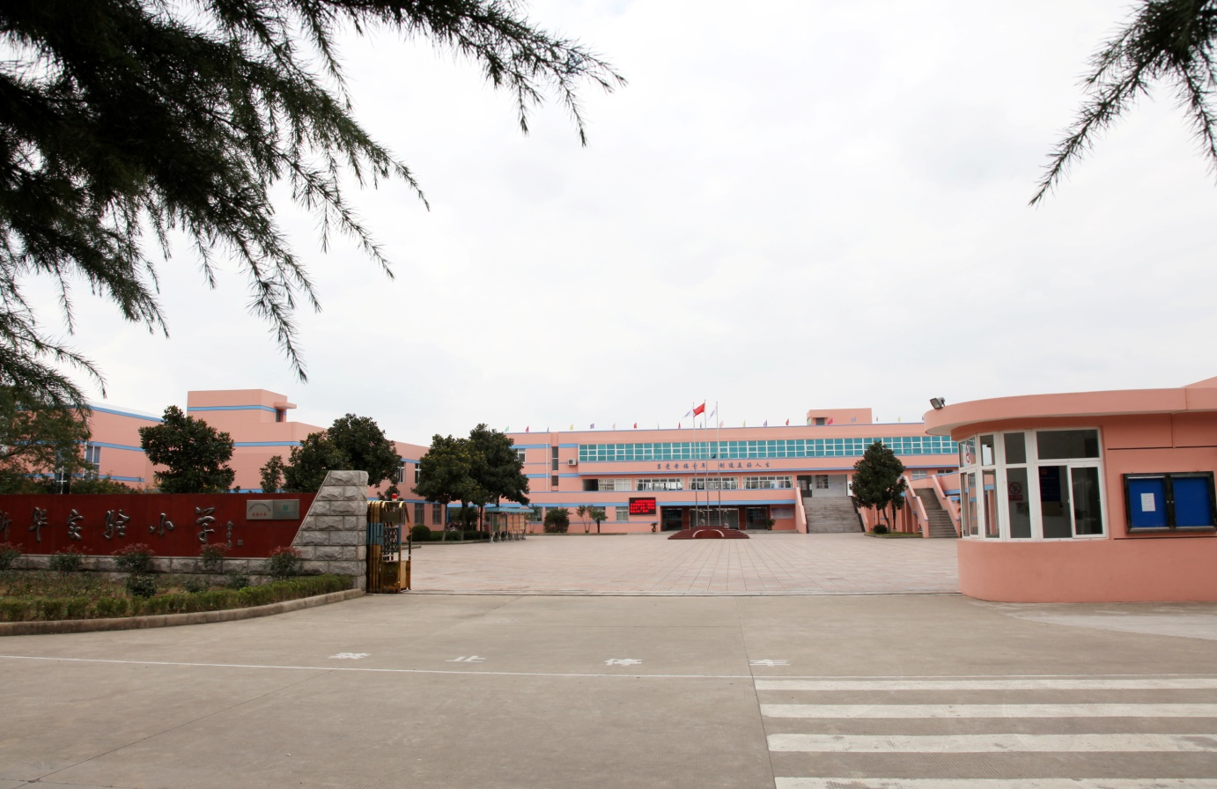

2023.9